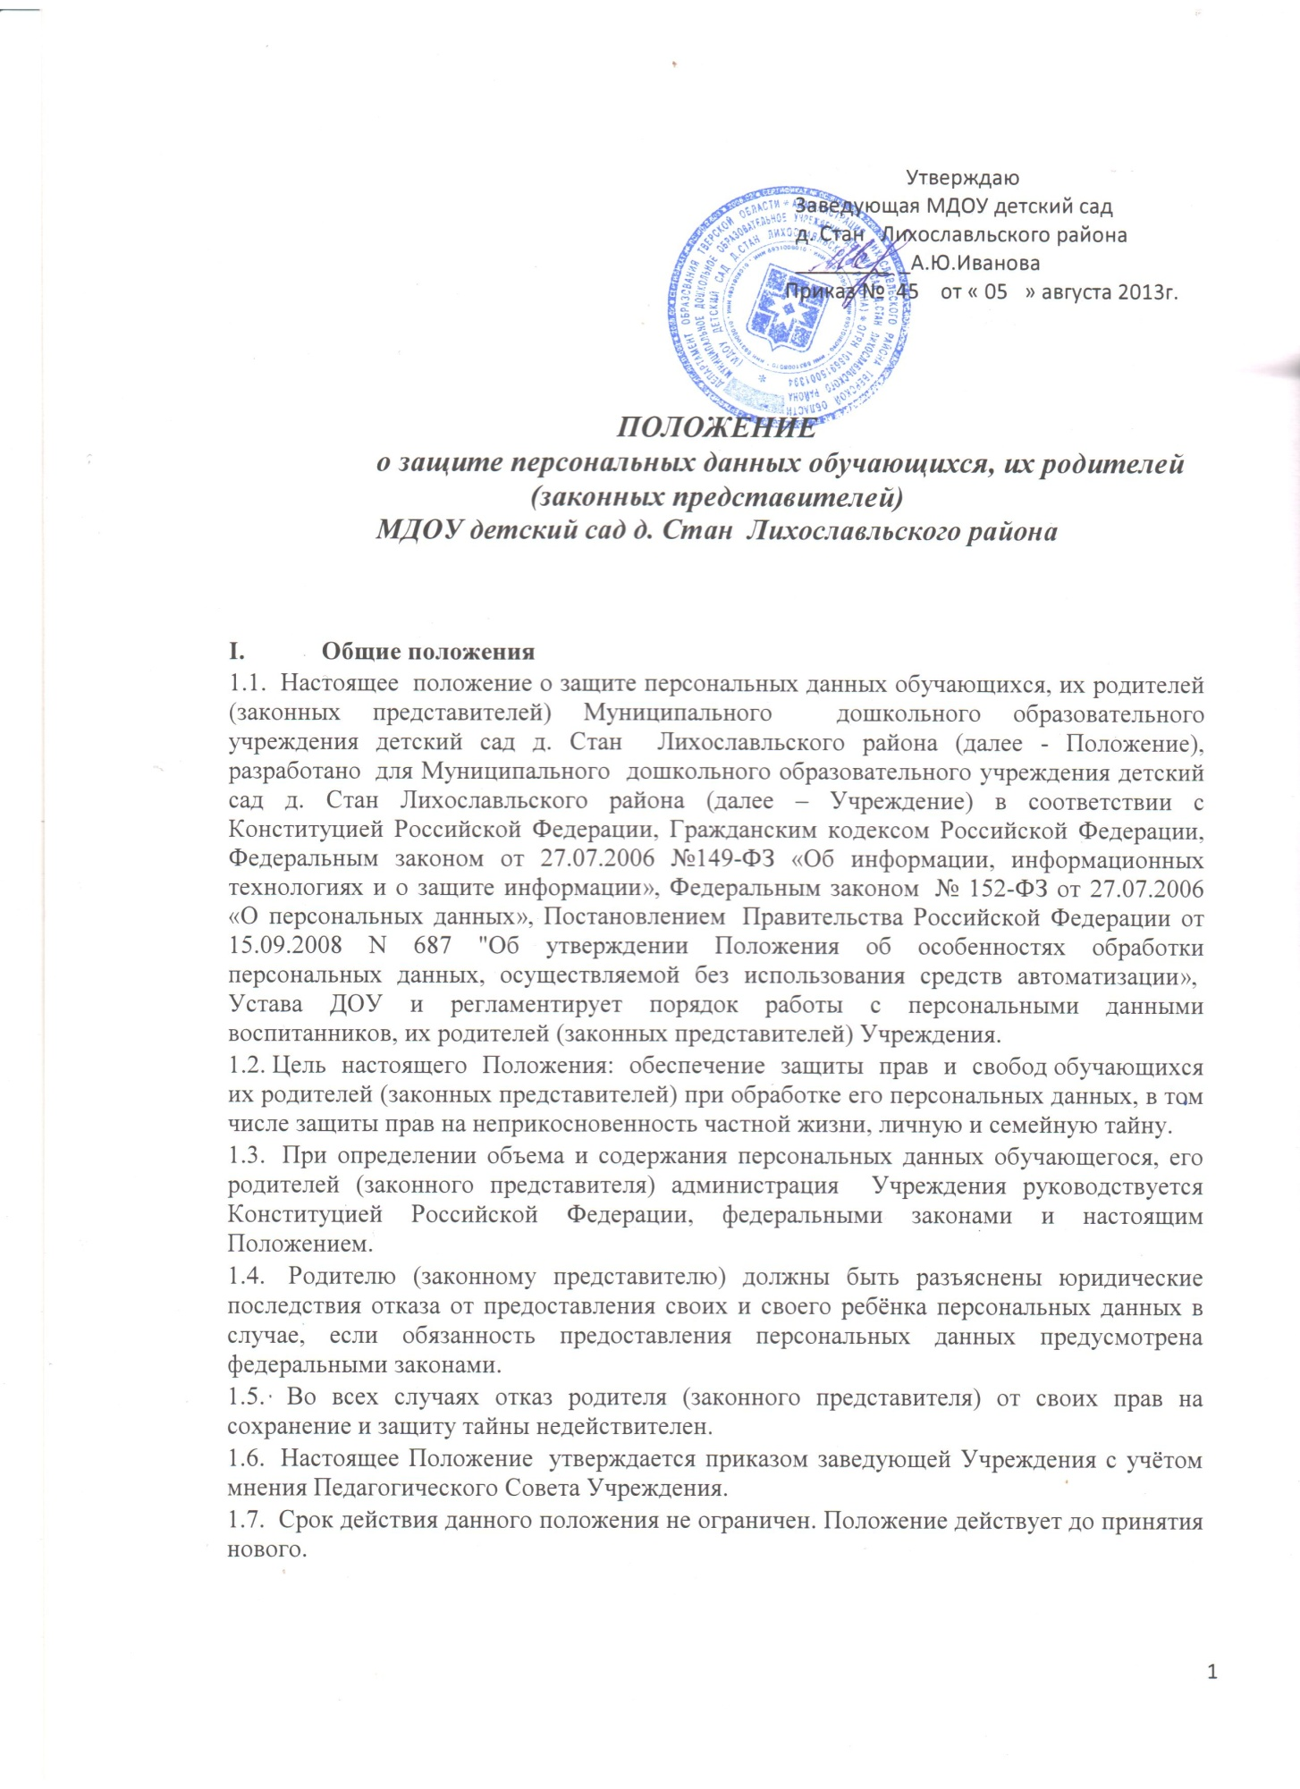

II. Основные понятия и состав персональных данных обучающихся,
их родителей (законных представителей)
2.1. Персональные данные - любая информация, относящаяся к определенному или определяемому на основании такой информации физическому лицу (субъекту персональных данных), в том числе его фамилия, имя, отчество, год, месяц, дата и место рождения, адрес, семейное, социальное, имущественное положение, образование, профессия, доходы, другая информация.
2.2. Персональные данные обучающегося, его родителя (законного представителя) – сведения о фактах, событиях и обстоятельствах жизни обучающегося, его родителей (законного представителя), позволяющие идентифицировать его личность, необходимые администрации учреждения в связи с осуществлением образовательной деятельности.
2.3. В состав персональных данных обучающегося, его родителя (законного представителя) входят:
- данные свидетельства о рождении обучающегося;
- паспортные данные родителей (законных представителей);
- данные, подтверждающие законность представления прав обучающегося;
- адрес регистрации и проживания, контактные телефоны обучающегося, его
родителей (законных представителей);
- сведения о месте работы (учебы) родителей (законных представителей);
- сведения о состоянии здоровья обучающегося;
- данные страхового медицинского полиса обучающегося;
- страховой номер индивидуального лицевого счета (СНИЛС) обучающегося;
- данные о банковских реквизитах родителя (законного представителя);
- фотографии обучающегося.
2.4. При оформлении в Учреждение обучающегося, его родитель (законный представитель) предоставляет следующие документы:
- копия свидетельства о рождении;
- копия паспорта родителей (законных представителей);
- копии документов, подтверждающих законность представления прав ребёнка: постановление об установлении опеки, доверенность на представление интересов ребёнка; свидетельства о браке или разводе (при разных фамилиях ребёнка и родителя);
- адрес регистрации и проживания, контактные телефоны обучающегося, его родителей (законных представителей);
- медицинская карта ребёнка;
- справка о состояния здоровья ребенка;
- копия страхового медицинского полиса обучающегося.
2.5. При оформлении обучающемуся компенсаций части родительской платы за присмотр и уход за ребёнком в Учреждении, установленных действующим законодательством, родитель (законный представитель) предоставляет следующие документы:
- копия свидетельства о рождении детей (рождённых в данной семье, усыновлённых, опекаемых приёмных);
- документа, удостоверяющего личность, с местом прописки;
- копии документов, подтверждающих законность представления прав ребёнка:
постановление об установлении опеки, доверенность на представление интересов ребёнка;
- свидетельства о браке или разводе (при разных фамилиях ребёнка и родителя);
- копия справки о банковских реквизитах родителя (законного представителя).

2.6. При оформлении обучающемуся льгот по оплате за присмотр и уходза ребёнком в учреждении, установленных действующим законодательством, родитель (законный представитель) предоставляет следующие документы в соответствии с видами льгот, на которые претендует:
- справки о составе семьи;
- копии документов, подтверждающих законность представления прав ребёнка:
постановление об установлении опеки, доверенность на представление интересов ребёнка;
- свидетельства о браке или разводе (при разных фамилиях ребёнка и родителя);
- копия справки об инвалидности;
- копия удостоверения многодетной матери.
2.7. Для размещения на официальном сайте и в групповых родительских уголках фотографий обучающихся, их родителей (законных представителей) предоставляет или разрешает фотографировать своего ребёнка сотрудникам Учреждения.
2.8. Работники Учреждения могут получить от самого обучающегося данные о:
- фамилии, имени, отчестве, дате рождения, месте жительстве обучающегося,
- фамилии, имени, отчестве родителей (законных представителей)обучающегося.
2.9. Персональные данные обучающегося и родителя (законного представителя) являются конфиденциальной информацией и не могут быть использованы работниками Учреждения в личных целях.

III. Порядок получения, обработки, хранения персональных данных

3.1. Порядок получения персональных данных:
3.1.1. Родитель (законный представитель) предоставляет руководителю или работнику, имеющему допуск к персональным даннымобучающегося, достоверные сведения о себе и своём ребёнке, а так же оригиналы и копии требуемых документов.
3.1.2. Все персональные данные обучающихся, их родителей (законных представителей) Учреждения следует получать у самого родителя (законного представителя). Если персональные данные обучающихся и родителей (законных представителей) возможно получить только у третьей стороны, то родитель (законный представитель) должен быть уведомлен об этом заранее (форма уведомления о получении персональных данных у третьей стороны - Приложение № 1) и от него должно быть получено письменное согласие (форма заявления-согласия на получение персональных данных у третьей стороны – Приложение № 2).
3.1.3. Руководитель Учреждения обязан сообщить одному из родителей (законному представителю) о целях, способах и источниках получения персональных данных, а также о характере подлежащих получению персональных данных и возможных последствиях отказа одного из родителей (законного представителя) дать письменное согласие на их получение. (Приложение № 3 – форма заявления о согласии родителя (законного представителя) на обработку своих персональных данных и своего ребёнка).
3.1.4. Для размещения на официальном сайте и в групповых родительских уголках фотографий обучающихся требуется письменное согласие родителя (законного представителя) – форма заявления о согласии родителя (законного представителя) на обработку своих персональных данных и своего ребёнка – Приложение № 3.
3.1.5. Согласие родителя (законного представителя) на обработку своих персональных данных и своего ребёнка может быть отозвано путем направления родителем (законным представителем) письменного заявления не менее чем за 3 дня до момента отзыва согласия - форма заявления об отзыве согласия родителя (законного представителя) на обработку своих персональных данных и своего ребёнка – Приложение № 4.
3.1.6. Работник Учреждения не имеет права получать и обрабатывать персональные данные обучающегося и родителя (законного представителя) о его расовой, национальной принадлежности, политических взглядах, религиозных или философских убеждениях, состоянии здоровья, интимной жизни.
3.1.7. Согласие родителя (законного представителя) не требуется в следующих случаях:
- обработка персональных данных осуществляется на основании федерального закона, устанавливающего ее цель, условия получения персональных данных и круг субъектов, персональные данные которых подлежат обработке, а также определяющего полномочия руководителя;
- персональные данные являются общедоступными;
- по требованию полномочных государственных органов в случаях, предусмотренных федеральным законодательством;
- обработка персональных данных осуществляется для статистических или иных научных целей при условии обязательного обезличивания персональных данных;
- обработка персональных данных необходима для защиты жизни, здоровья или иных жизненно важных интересов обучающегосяи родителя (законного представителя), если получение его согласия невозможно.
3.2. Принципы обработки персональных данных:
- законности целей и способов обработки персональных данных и добросовестности;
- соответствия целей обработки персональных данных целям, заранее определенным и заявленным при сборе персональных данных, а также полномочиям оператора;
- соответствия объема и характера обрабатываемых персональных данных, способов обработки персональных данных целям обработки персональных данных;
- достоверности персональных данных, их достаточности для целей обработки,
- недопустимости обработки персональных данных, избыточных по отношению к целям, заявленным при сборе персональных данных;
- недопустимости объединения созданных для несовместимых между собой целей баз данных информационных систем персональных данных.
3.3. Порядок обработки, передачи и хранения персональных данных:
3.3.1. Режим конфиденциальности персональных данных снимается в случаях их обезличивания и по истечении 75 лет срока их хранения или продлевается на основании заключения экспертной комиссии Учреждения, если иное не определено законом.
3.4. При передаче персональных данных обучающегосяи родителя (законного представителя) Руководитель или работник, имеющий допуск к персональным данным, должен соблюдать следующие требования:
3.4.1. Не сообщать персональные данные обучающегосяили родителя (законного представителя) третьей стороне без письменного согласия, за исключением случаев, когда это необходимо в целях предупреждения угрозы жизни и здоровью обучающегося или родителя (законного представителя), а также в случаях, установленных федеральными законами.
3.4.2. Предупредить лиц, получивших персональные данные обучающегосяили родителя (законного представителя), о том, что эти данные могут быть использованы лишь в целях, для которых они сообщены, и требовать от этих лиц подтверждения того, что это правило соблюдено. Лица, получившие персональные данные обучающегосяили родителя (законного представителя), обязаны соблюдать режим секретности (конфиденциальности).
3.4.3. Разрешать доступ к персональным даннымобучающегося или родителя (законного представителя) только специально уполномоченным лицам, при этом указанные лица должны иметь право получать только те персональные данные обучающегося или родителя (законного представителя), которые необходимы для выполнения конкретной функции.
3.5. Хранение и использование документированной информации персональных данных обучающегосяили родителя (законного представителя):
3.5.1. Персональные данные обучающегосяили родителя (законного представителя) могут быть получены, проходить дальнейшую обработку и передаваться на хранение как на бумажных носителях, так и в электронном виде.
3.5.2. Персональные данные обучающихсяи родителей (законных представителей) хранятся в местах с ограниченным доступом к этим документам.

IV. Доступ к персональным данным обучающихся, их родителей (законных представителей)

4.1. Право доступа к персональным данным обучающихсяи родителей (законных представителей) имеют:
- заведующий Учреждения;
- медицинская сестра;
- воспитатели;
Каждый из вышеперечисленных сотрудников даёт расписку (Приложение №5 – форма расписки о неразглашении персональных данных) о неразглашении персональных данных. Сами расписки должны храниться в одном деле с подлинником Положения. По мере смены должностных лиц эти обязательства должны обновляться.
4.2. В целях обеспечения надлежащего выполнения трудовых обязанностей доступ к персональным данным работника может быть предоставлен на основании приказа заведующегоУчреждения иному работнику, должность которого не включена в список лиц, уполномоченных на получение и доступ к персональным данным.

V. Права родителей (законных представителей) в целях обеспечения защиты персональных данных своих детей, хранящихся в Учреждении

5.1. В целях обеспечения защиты персональных данных, хранящихся в Учреждении, родители (законные представители) имеют право на бесплатное получение полной информации:
- о лицах, которые имеют доступ к персональным данным или которым может быть предоставлен такой доступ;
- перечне обрабатываемых персональных данных и источниках их получения;
- сроках обработки персональных данных, в т.ч. сроках их хранения;
- юридических последствиях обработки их персональных данных.
5.2. Родители (законные представители) имеют право:
- на бесплатное получение полной информации о своих персональных данных и обработке этих данных;
- свободный бесплатный доступ к своим персональным данным, в т.ч. на получение копии любой записи, содержащей персональные данные своего ребёнка, за исключением случаев, предусмотренных федеральным законом;
- требование об исключении или исправлении неверных персональных данных, а также данных, обработанных с нарушением требований ТК РФ или иного федерального закона.
- требование об извещении руководителем всех лиц, которым ранее были сообщены неверные или неполные персональные данные обучающегосяили родителя (законного представителя), обо всех произведённых в них исключениях, исправлениях или дополнениях;
- обжалование в суд любых неправомерных действий или бездействия руководителя при обработке и защите его или своего ребёнка персональных данных.
5.3. Родители (законные представители) не должны отказываться от своих прав на сохранение и защиту тайны.

VI. Обязанности родителей (законных представителей) в целях обеспечения достоверности своих персональных данных и своих детей

6.1. В целях обеспечения достоверности своих персональных данных и своих детей родители (законные представители) обязаны:
- при оформлении в Учреждение представлять о себе и своём ребёнке достоверные сведения в порядке и объёме, предусмотренном настоящим Положением и законодательством РФ;
- в случае изменения своих персональных данных и своего ребёнка, указанных в п. 2.3 настоящего Положения сообщать об этом руководителю в разумные сроки.

VII. Ответственность за нарушение норм, регулирующих обработку и защиту персональных данных

7.1. Защита прав обучающегосяи родителя (законного представителя), установленных законодательством Российской Федерации и настоящим Положением, осуществляется судом в целях пресечения неправомерного использования персональных данных обучающегося и родителя (законного представителя), восстановления нарушенных прав и возмещения причиненного ущерба, в том числе морального вреда.
7.2. Лица, виновные в нарушении норм, регулирующих получение, обработку и защиту персональных данных обучающегосяи родителя (законного представителя), привлекаются к дисциплинарной и материальной ответственности, а также привлекаются к гражданско-правовой, административной и уголовной ответственности в порядке, установленном федеральными законами.
7.3. Руководитель учреждения за нарушение норм, регулирующих получение, обработку и защиту персональных данных обучающегося и родителя (законного представителя), несет административную ответственность, а также возмещает ущерб, причиненный неправомерным использованием информации, содержащей персональные данные обучающегося и родителя (законного представителя).

Приложение № 1

Уведомление о получении персональных данных у третьей стороны

Уважаемый _____________________________________________________________________________
(Ф.И.О.)
В связи с _____________________________________________________________________________
(указать причину)
У МДОУ детский сад д. Стан возникла необходимость получения следующей информации, составляющей Ваши персональные данные
____________________________________________________________________________
(перечислить информацию)
_____________________________________________________________________________
Просим Вас предоставить указанные сведения _____________________________________________________________________________
_____________________________________________________________________________
(кому)
в течение трех рабочих дней с момента получения настоящего уведомления.
В случае невозможности предоставить указанные сведения просим в указанный срок дать
письменное согласие на получение МДОУ детский сад д. Стан необходимой информации из следующих источников _____________________________________________________________________________,
(указать источники)
следующими способами: _____________________________________________________________________________
(автоматизированная обработка, иные способы)
Под результатам обработки указанной информации МДОУ детский сад д. Стан планируется принятие следующих решений, которые будут доведены до Вашего сведения
_____________________________________________________________________________.
(указать решения и иные юридические последствия обработки информации)
Против принятого решения Вы имеете право заявить свои письменные возражения в
__________________________________ срок.
Информируем Вас о последствиях Вашего отказа дать письменное согласие на получение МДОУ детский сад д. Стан указанной информации _____________________________________________________________________________
_____________________________________________________________________________
_____________________________________________________________________________
(перечислить последствия)
Информируем Вас о Вашем праве в любое время отозвать свое письменное согласие на
обработку персональных данных.

Настоящее уведомление на руки получил:

"____" _______ 20__ г _______________ (_______________________)
(подпись) (Ф.И.О.

Приложение № 2

Заведующему МДОУ д.с. д.Стан
Ивановой А.Ю. от __________________________________
проживающего по адресу:
________________________________
_____________________________
тел._______________________________

Заявление-согласие
на получение персональных данных родителя (законного представителя)
и своего ребёнка у третьей стороны

Я,__________________________________________________________________________,
(ФИО, далее – «Законный представитель»), действующий(ая) от себя и от имени своего несовершеннолетнего(ей):
_____________________________________________________________________________
(ФИО ребенка, дата рождения),
Паспорт _____ № _________ выдан _________________________________________________________________________________________________________________________________________________________
«___»___________20_____ г. , __________________.
на получение следующих персональных данных: (согласен/не согласен)
____________________________________________________________________________
_________________________________________________________________________________________________________________________________________________________
Для обработки в целях ________________________________________________________________________________________________________________________________________________________
У следующих лиц ______________________________________________________________________________________________________________________________________________________
Я также утверждаю, что ознакомлен с возможными последствиями моего отказа дать
письменное согласие на их получение.

"____" _______ 20__ г _______________ (__________________________________)
(подпись) (Ф.И.О.)

Приложение № 3

Заведующему МДОУ
детский сад д. Стан
Ивановой А.Ю. от __________________________________
проживающего по адресу:
________________________________
___________________________
тел._______________________________

Заявление о согласии на обработку персональных данных
Я,___________________________________________________________________________
(фамилия, имя, отчество)
паспорт: серия_________ номер ______________ кем выдан____________________
____________________________________________________________________________
дата выдачи "_________"__________________
проживающий по адресу:_______________________________________________________
___________________________________________________________________________
являясь родителем (законным представителем)_____________________________________
(ф. и. о. ребенка)
____________________________________________________________________________
в соответствии с Федеральным законом от 27.07.2006г. № 152 ФЗ «О персональных данных» даю согласие , с целью исполнения определенных сторонами условий договора, даю согласие МДОУ детскому саду д. Стан на обработку в документальной и/или электронной форме нижеследующих персональных данных:
- фамилия, имя, отчество обучающегося и его родителей (законных представителей);
- дата рождения обучающегося и его родителей (законных представителей);
- адрес регистрации и проживания обучающегося и его родителей (законных представителей);
- сведения из свидетельства о рождении обучающегося;
- контактные телефоны, электронные адреса;
- паспортные данные родителей (законных представителей);
- образование, сведения о месте работы и учебы родителей (законных представителей);
- профессия (специальность);
- состав семьи;
- полис медицинского страхования обучающегося;
- иные документы, содержащие персональные данные (в том числе сведения, необходимые для предоставления ребёнку гарантий и компенсаций, установленных действующим законодательством).
Открыто могут публиковаться фамилии, имена и отчества, фотографии ребенка и родителей (законных представителей), в связи с конкурсами и мероприятиями в рамках уставной деятельности Учреждения.
Я проинформирован и согласен с тем, что информация о Учреждении, содержании образовательного процесса является общедоступной и может публиковаться в открытых источниках.
Я предоставляю Муниципальному дошкольному образовательному учреждению детскому саду д. Стан право осуществлять следующие операции с персональными данными: сбор, систематизацию, накопление, хранение, уточнение (обновление, изменение), использование, уничтожение.
Учреждение вправе включать обрабатываемые персональные данные обучающегосяв списки (реестры) и отчетные формы, предусмотренные нормативными документами федеральных и муниципальных органов управления образованием, регламентирующими предоставление отчетных данных.
Я утверждаю, что ознакомлен с документами организации, устанавливающими порядок обработки персональных данных, а так же с моими правами и обязанностями в этой области.
Согласие вступает в силу со дня его подписания и действует в течение всего срока действия договора, а после его прекращения - в течение срока хранения документов, содержащих мои персональные данные, установленного действующим архивным законодательством.
Согласие может быть отозвано мною в любое время на основании моего письменного заявления.
Об ответственности за достоверность представленных сведений предупрежден
__________________________ ________________________________
(подпись) (расшифровка подписи)
________________
(дата)

Приложение № 4

Заведующему МДОУ
детский сад д.Стан
Ивановой А.Ю. от __________________________________
проживающего по адресу:
________________________________
____________________________
тел._______________________________

Заявление
отзыв согласия на обработку персональных данных
своих и своего ребёнка

Я,___________________________________________________________________________,
(ФИО, далее – «Законный представитель»), действующий(ая) от себя и от имени своего несовершеннолетнего(ей):
_____________________________________________________________________________
(ФИО ребенка, дата рождения),
Паспорт _____ № _________ выдан _______________________________________________
_____________________________________________________________________________
«___»___________20_____ г. прошу Вас прекратить обработку моих персональных данных в связи с
_____________________________________________________________________________
(указать причину)
_____________________________________________________________________________

Ознакомлен(а) с возможными последствиями моего отказа дать письменное согласие на их получение.

"____" _______ 20__ г _______________ (_______________________)
(подпись) (Ф.И.О.)

Приложение № 5

Расписка
о неразглашении персональных данных

Я,__________________________________________________________________________
(Ф.И.О.)
___________________________________________________________________________
( должность)
ознакомлен(на) с Положением о защите персональных данных обучающихся и родителей (законных представителей) МДОУ детский сад д. Стан и обязуюсь не разглашать сведения, содержащие персональные данные субъектов персональных данных, ставшие мне известными в связи с исполнением мною трудовых (должностных) обязанностей.

Обязуюсь:
- хранить в тайне известные мне конфиденциальные сведения (включая персональные данные),
- информировать руководителя о фактах нарушения порядка обращения с конфиденциальными сведениями, о ставших мне известным попытках несанкционированного доступа к информации;
- соблюдать правила пользования документами, порядок их учета и хранения, обеспечивать в процессе работы сохранность информации, содержащейся в них, от посторонних лиц;
- знакомиться только с теми служебными документами, к которым получен доступ в силу исполнения своих служебных обязанностей.

С перечнем сведений конфиденциального характера, обязанностями о неразглашении данных сведений, ставших известными мне в результате выполнения должностных обязанностей, и ответственностью за разглашение этих сведений ознакомлен(а):

Об ответственности за разглашение указанных сведений предупрежден(на).

"____" __________ 20____ г

_______________________ (_________________________________)
(подпись) (Ф.И.О.)

